

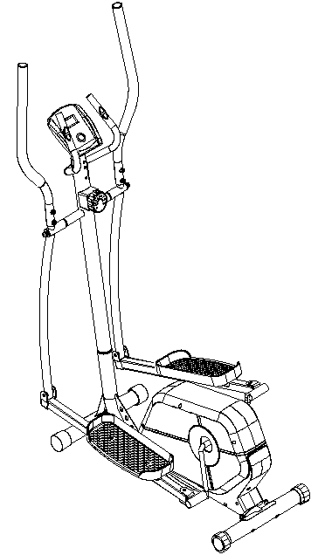

**Használati útmutató:** Eliptikus tréner Diadora Astra Cross **kód:** 7598 **HU**

**Kedves vásárlók,**

Örülünk, hogy a **DIADORA** termékét választotta. Ezt a minőségi terméket otthoni használatra tervezték. A termék összeszerelése előtt gondosan olvassa el a használati utasítást. A készüléket csak a jelen kezelési útmutatóban leírtak szerint használja. Tartsa meg ezt a kézikönyvet a termék működésével kapcsolatos későbbi hivatkozásokhoz.

Jó szórakozást és sikert kívánunk az edzéshez.

A **DIADORA** csapata  
  
**Jótállás**

A **Diadora** minőségi termékeit otthoni fitnesz edzésekhez tervezték és tesztelték.

Az eladó meghosszabbított 5 éves keretgaranciát vállal erre a termékre. Az összes többi mechanikai és elektronikai alkatrészre 2 év garancia vonatkozik.

A jótállás nem terjed ki a helytelen telepítés, a helytelen karbantartás, a mechanikai sérülések, az alkatrészek elhasználódása, normál használat, elkerülhetetlen események, szakszerűtlen beavatkozások, nem megfelelő kezelés vagy helytelen elhelyezés okozta károkra. Panasz esetén forduljon hozzánk.

A jótállási időszak az eladás napján kezdődik (ezért őrizze meg a vásárlás igazolását).  
  
**Vevőszolgálat**

Jegyezze fel a termék pontos nevét és sorozatszámát, hogy a legjobban segítsünk Önnek a készülékével kapcsolatos problémák megoldásában. Ezeket az információkat a számlán találja meg.

**Utasítások a készülék üzemen kívüli helyezés utáni kezeléséhez**

Ez a **DIADORA** termék újrahasznosítható. Kérjük, az élettartama végén adja le a készülékét egy hulladékgyűjtő helyre (vagy kijelölt helyre).

**Elérhetőség**

Duvlan s.r.o.

Textilná 5/897

957 01 Bánovce nad Bebravou

e-mail: servis@duvlan.com

web: www.duvlan.com

**Utasítás**

Ez a kezelési útmutató tájékoztató jelegű az ügyfél számára készült. A DUVLAN nem vállal felelősséget a termék fordításából vagy műszaki változtatásaiból eredő hibákért..

**Fontos biztonsági tudnivalók**

A súlyos sérülések kockázatának csökkentése érdekében a termék használata előtt olvassa el az alábbi biztonsági utasításokat. Fontos információkat fog megtudni a készülék biztonságáról, megfelelő használatáról és karbantartásáról. Őrizze meg ezt a használati utasítást a jövőbeni javítások, karbantartások vagy alkatrészek megrendelése esetén.

1. Ezt az eszközt nem használhatják olyan személyek, akiknek súlya meghaladja a **110 kg**-o  
2. A készüléket felnőttek képzésére tervezték. Ne hagyjon gyermekeket és háziállatokat felügyelet nélkül a gépteremben.  
3. Helyezze a készüléket csúszásmentes felületre. Ha meg akarja védeni a padlóját, helyezzen védőbetétet a készülék alá.  
4. Biztosítson elegendő helyet a készülék biztonságos használatához. A gép közelében min. Szabad területnek kell lennie. 0,6 m.  
5. Használja a készüléket zárt térben, és védje a nedvességtől és a portól. Ne helyezze a készüléket fedett verandára vagy víz közelébe.  
6. A készüléket otthoni használatra tervezték. HC alkalmazási és hatékonysági osztály (STN EN957 - 10 szabvány). A termék kereskedelmi használatára nem vonatkozik a gyártó garanciája.  
7. Az termék nem alkalmas terápiás kezelésre.  
8. Egészségügyi szövődmények és korlátozások esetén konzultáljon orvosával az edzésről. Meg fogja mondani, hogy melyik edzés alkalmas az Ön számára.  
9. A helytelen edzés és képességeinek túlértékelése károsíthatja egészségét.  
10. Ha hányingert, mellkasi fájdalmat tapasztal vagy nehezen kap levegőt edzés közben, azonnal hagyja abba az edzést és forduljon orvoshoz.  
11. Ne kezdje el az edzést, amíg nem biztos abban, hogy a termék megfelelően van összerakva és beállítva. A teherkerék (-) oldalra fordítása csökkenti a terhelést, a teherkerék (+) oldalra fordítása növeli a terhelést.  
12. A termék telepítésekor kövesse pontosan az utasításokat.  
13. Csak eredeti DIADORA alkatrészeket használjon (lásd a listát).  
14. Húzza meg erősen az összes mozgó alkatrészt, hogy megakadályozza, hogy az edzés közben meglazuljon.  
15. Ne használja a készüléket mezítláb vagy laza cipővel. Edzés közben ne viseljen laza ruházatot. Tegye el az összes ékszert, mielőtt elkezd edzeni. Rögzítse a haját, hogy az ne zavarja edzés közben.  
16. A sérült alkatrészek veszélyeztethetik az Ön biztonságát és befolyásolhatják a készülék élettartamát.  
17. Rendszeresen ellenőrizze az összes anya és csavar szorosságát.  
18. A készülék minden összeszerelését / szétszerelését gondosan kell elvégezni.  
19.Tartsa távol a kezét és a lábát a mozgó részektől.  
20. Legyen különösen óvatos a készülék emelésekor vagy mozgatásakor, hogy elkerülje a hátsérülését. Mindig alkalmazzon megfelelő emelési technikákat, vagy ha szükséges, kérjen segítséget más személyektől.  
21. Súly: 28 kg.

22. A gép teljes méretei (H x Sz x M): 107 x 60 x 154 cm

**Bontott ábra**

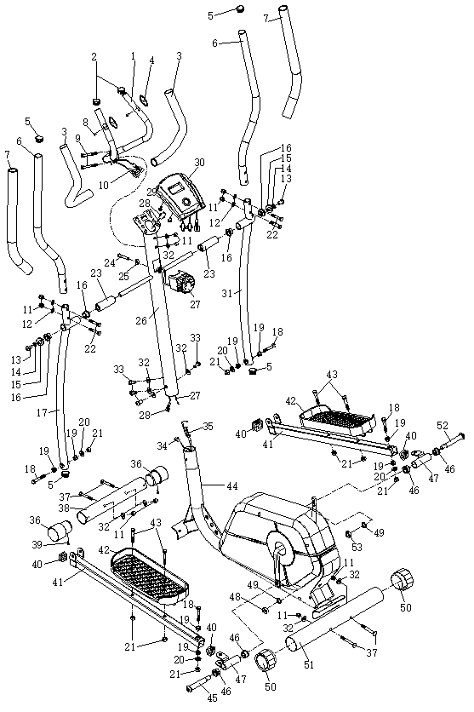

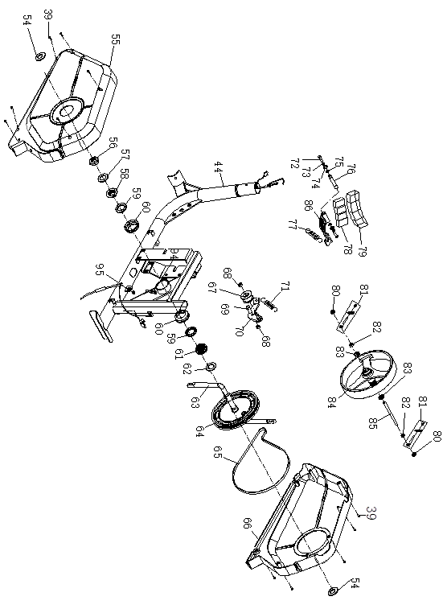

**Alkatrész lista**

|  |  |  |  |  |  |
| --- | --- | --- | --- | --- | --- |
| **S.sz** | **Megnevezés** | **DB** | **S.sz** | **Megnevezés** | **DB** |
| 1 | Középső fogantyú | 1 | 44 | Főváz | 1 |
| 2 | Végzáró Φ22 | 2 | 45 | Pedál csavar (L) 1/2” | 1 |
| 3 | Fogantyú hab borítója | 2 | 46 | Foglalat 3 Φ28*Φ16*28 | 4 |
| 4 | Pulzusérzekelő | 2 | 47 | Összekötő (L/R) | 2 |
| 5 | Végzáró Φ28 | 4 | 48 | Nylon anya (L) 1/2” | 1 |
| 6 | Fogantyú | 2 | 49 | Rugalmas alátét 1/2” | 2 |
| 7 | Fogantyú hab borítója | 2 | 50 | Végzáró Φ50 | 2 |
| 8 | Csavar ST4.2*19 | 2 | 51 | Hátsó stabilizátor | 1 |
| 9 | Csavar M8*62 | 2 | 52 | Pedál csavar (R) 1/2” | 1 |
| 10 | Fogantyú kábel | 2 | 53 | Nylon anya (R) 1/2” | 1 |
| 11 | Véganya M8 | 12 | 54 | Kis takaró | 2 |
| 12 | Íves alátét d8*Φ12*1.5*R30 | 4 | 55 | Lánc takaró (L) | 1 |
| 13 | Csavar 3/8”*20 | 2 | 56 | Anya | 1 |
| 14 | Rugalmas alátét D10 | 2 | 57 | Alátét | 1 |
| 15 | Alátét d10*Φ20*5 | 2 | 58 | Anya II | 1 |
| 16 | Foglalat 2 Φ32*Φ19*28 | 4 | 59 | Gyűrűgolyó | 2 |
| 17 | Alsó fogantyú (L) | 1 | 60 | Gyűrű csapágy | 2 |
| 18 | Hatszögletű csavar M10*60 | 4 | 61 | Anya I | 1 |
| 19 | Foglalat Φ14*12.5*Φ10.1 | 8 | 62 | Alátét | 1 |
| 20 | Alátét d10*Φ20*2 | 4 | 63 | Forgattyú | 1 |
| 21 | Nylon anya M10 | 8 | 64 | Lánckerék | 1 |
| 22 | Csavar M8*40 | 4 | 65 | Szalag | 1 |
| 23 | Távtartó hüvely | 2 | 66 | Lánctakaró (R) | 1 |
| 24 | Csavar M5*45 | 1 | 67 | Nyomáshenger | 1 |
| 25 | Íves alátét d6 | 1 | 68 | Nylon anya M8 | 2 |
| 26 | Támasztó rúd | 1 | 69 | Csavar | 1 |
| 27 | Ellenállás vezérlő | 1 | 70 | Összekötő | 1 |
| 28 | Középső kábel | 1 | 71 | Ellenállás rugó | 1 |
| 29 | Csavar M5*10 | 2 | 72 | Hatszögletű csavar M6*15 | 2 |
| 30 | Számítógép | 1 | 73 | Rugalmas alátét d6 | 2 |
| 31 | Alsó fogantyú(R) | 1 | 74 | Alátét d6*Φ12*1 | 2 |
| 32 | Íves alátét d8*Φ20*1.5*R30 | 10 | 75 | Záró rugó d12 | 2 |
| 33 | Csavar M8*16 | 4 | 76 | Tengely | 1 |
| 34 | Indukciós vezeték | 1 | 77 | Ellenállás rugó | 1 |
| 35 | Ellenállás kábel | 1 | 78 | Mágnes | 4 |
| 36 | Lábszíj Φ50 | 2 | 79 | Műanyag rács | 1 |
| 37 | Csavar M8*60 | 4 | 80 | Anya M10*1.0*H5 | 2 |
| 38 | Elülső stabilizátor | 1 | 81 | Csavar | 2 |
| 39 | Önmetsző csavar ST4.2*16 | 11 | 82 | Vékony hatszögletű csavar M10*1.0*H2 | 2 |
| 40 | Végzáró | 4 | 83 | Csapágy | 2 |
| 41 | Pedálrúd | 2 | 84 | Lendkerék | 1 |
| 42 | Pedál | 2 | 85 | Tengely | 1 |
| 43 | Hatszögletű csavar M10*45 | 4 | 86 | Mágnes lap | 1 |

**Összeszerelési útmutató**

**Előkészület**

A. A felszerelés előtt ellenőrizze, hogy van-e elegendő hely körülötte és a gép körül.

B. A telepítéshez használja a kézikönyvben bemutatott eszközöket.

C. Az összeszerelés előtt győződjön meg arról, hogy minden alkatrésze megvan-e (ebben a kézikönyvben egy felrobbant diagramot talál, ahol a gép összes szükséges alkatrésze meg van számozva).

**1.lépés**

Csatlakoztassa az első stabilizátort (38) és a hátsó stabilizátort (51) a főkerethez (44) a csavar(37), a domború anya (11) és a kerek alátét (32) segítségével.

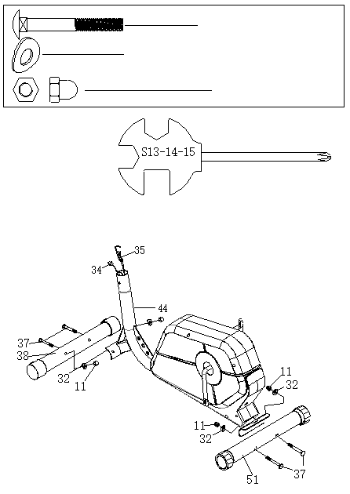

M8*60 (37) 4DB

d8*Φ20*1.5*R30 (32) 4DB

M8 (11) 4DB

**2.lépés**

Csatlakoztassa a középső kábelt (38) az indukciós vezetékhez (34) és az ellenállókábelt (35) a kábelhez (27). Csatlakoztassa a támasztórudat (26) a főkerethez (44) a csavarral (33) és a kerek alátéttel (32).

*Megjegyzés*: Ne húzza meg a csavart (33) és az alátétet (32) a 3. lépésig.

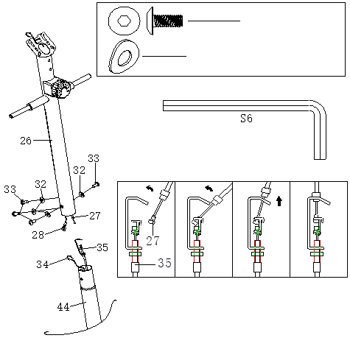

M8*16 (33) 4DB

d8*Φ20*1.5*R30 (32) 4DB

**3.lépés**

Rögzítse az alsó fogantyúkat (17/31) a támasztórúdhoz (26) a csavarral (13), alátéttel (14) és alátéttel (15). Csatlakoztassa a pedálrudakat (41 L / R) a pedál forgattyúihoz a pedálcsavarokkal (45/52), rugós alátétekkel (49) és nejlon anyákkal (48/53).

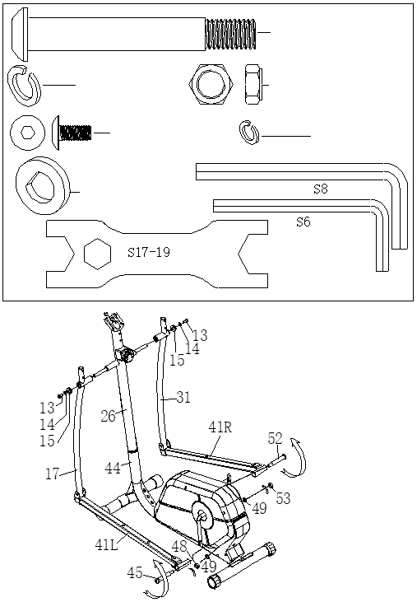

½“ L/R (45/52) 2DB

½“ L/R (48/53) 2 DB

½“ (49) 2 DB

D10 (14) 2 DB

3/8“*20 (13) 2 DB

d10*Φ20*5 (15) 2 DB

**4.lépés**

Csatlakoztassa a pedálokat (42) a pedálrudakhoz (41 L / R) a hatszögű csavarral (43) és a nejlon anyával (21).

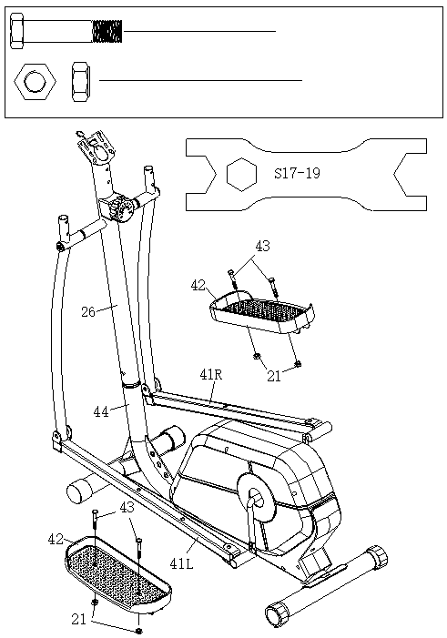

M10*45 (43) 4DB

M10 (21) 4 DB

**5.lépés**

Rögzítse a fogantyúkat (6 L / R) az alsó fogantyúkhoz (17/31) a csavar (22), a kerek alátét (12) és a domború anya (11) segítségével.

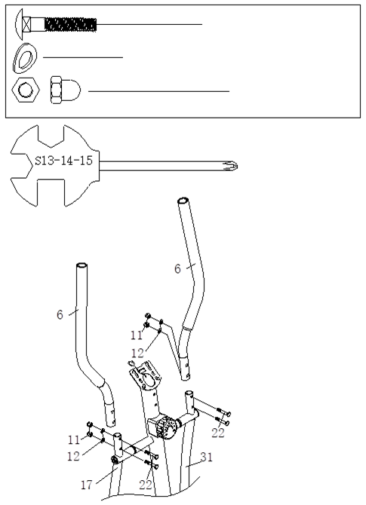

M8*40 (22) 4DB

d8*Φ16*1.5*R30 (12) 4DB

M8 (11) 4DB

**6.lépés**

Csatlakoztassa az érzékelőket az ábra szerint. Rögzítse a középső fogantyút (1) a támasztórúdhoz (26) a csavarral (9), a kerek alátéttel (32) és az anyával (11).

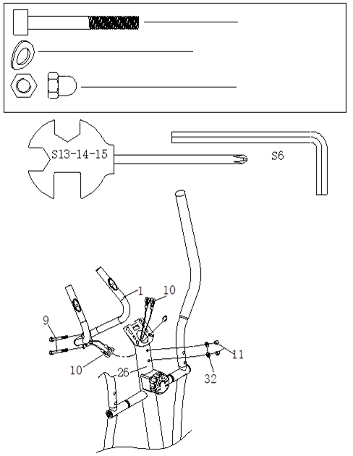

M8*62 (9) 2DB

d8*Φ20*1.5*R30 (32) 2DB

M8 (11) 2DB

**Krok 7**

Csatlakoztassa a kézi pulzus kábelt (10) a számítógép kábeléhez (30a), a középső kábelt (28) a számítógép kábeléhez (30b). Csatlakoztassa a számítógépet (30) a tartórúdhoz (26) a csavarral (29).

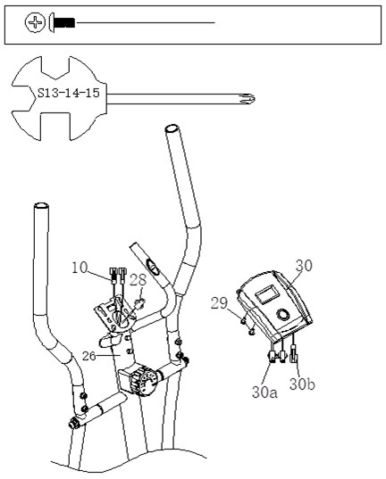

M5*10 (29) 2DB

**VIGYÁZAT:** Az edzés megkezdése előtt ellenőrizze, hogy minden alkatrész megfelelően meg van-e húzva.

*Megjegyzés:* Az elülső stabilizátor zárókupakja rugalmas, megkönnyítve a gép mozgatását.

**Edzési útmutató**

Az elliptikus trénere javítja fizikai állapotát, felépíti az izmait, és az ellenőrzött kalóriabevitel mellett segít a fogyásban.

**1. Bemelegítés**

Ez a fázis elősegíti a vér stimulálását, így a test megfelelően működik. Ez csökkenti a görcsök és izomsérülések kockázatát is. Célszerű néhány nyújtási gyakorlatot elvégezni az alábbiakban leírtak szerint. Az egyes szakaszokat 30 másodpercig kell tartani, nem erőszakkal vagy izomrángatással nyújtás közben - ha fáj, hagyja abba.

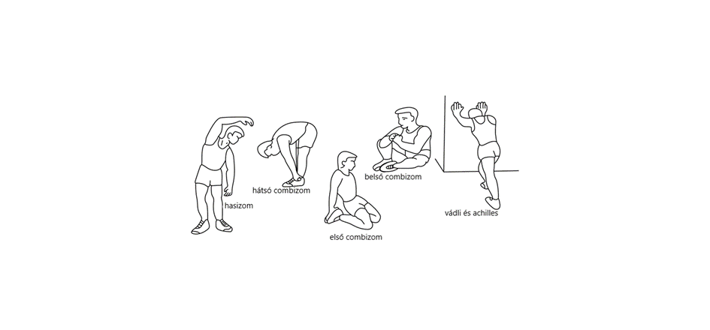

**2. Edzés fázisai**

Gyakorlat, amelyben erőfeszítéseket kell tennie. Rendszeres testmozgás esetén a lába sokkal rugalmasabb lesz. Nagyon fontos a vezetési tempó fenntartása. A testmozgás akkor lesz hatékony, ha a pulzusát a képen látható szintre emeli.

Ennek a résznek legalább 12 percnek kell lennie, a legjobb, ha 15-20 percet kezd.

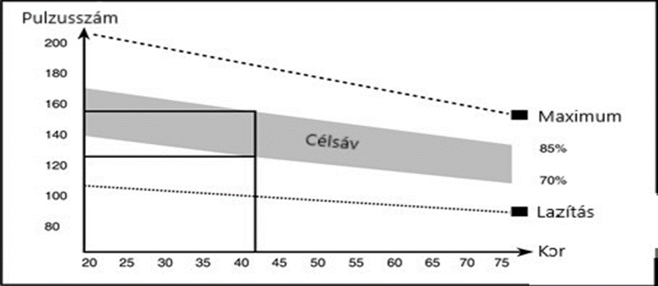

**3. Lazító gyakorlatok**

Ezek a gyakorlatok lehetővé teszik a szív- és érrendszered megnyugvását. Ez

alapvetően a bemelegítő gyakorlatok ismétlése - azaz. csökkentse a terhelést és a tempót, és folytassa további 5 percig. Ismételje meg a nyújtási gyakorlatokat is. Ne feledje, hogy a gyakorlatot lassan és fájdalommentesen hajtják végre. Idővel növelheti ütemét és terhelését. Javasoljuk, hogy heti 3 alkalommal tornázzon.

**Izom formálás**

Az izom felépítéséhez meg kell növelni a terhelést. Bemelegítő és pihentető gyakorlatok zajlanak

valamint a gyakorlat végén növelje a terhelést és rázza meg a lábát a szokásosnál gyorsabban.

Korlátozza a sebességet, hogy a pulzusát a tartományon belül tartsa.

**Súly csökkentés**

Az alapvető tényező az erőfeszítés. Minél tovább és keményebben edz, annál több kalóriát éget el. Ugyanaz, mint amikor javítani akar az állapotán.

**Használati tanács**Az ellenállásellenőrző csavar lehetővé teszi a pedálok ellenállásának beállítását. A nagy ellenállás megnehezíti a pedálozást, az alacsonyabb ellenállás pedig megkönnyíti az Ön számára. A legjobb eredmény elérése érdekében állítsa be az ellenállást használat közben.

**Használati utasítások**

**Gombok funkciói**

* MODE / RESET – nyomja meg a funkció kiválasztásához, tartsa lenyomva 3 másodpercig az idő, a távolság és a kalória visszaállításához.

**Funkciók és műveletek**

SCAN: Tartsa lenyomva a MODE gombot, amíg meg nem jelenik a szkennelési helyzetben. A monitor a következő funkciókat fogja végrehajtani: idő, távolság, kalória, pulzus, sebesség és teljes távolság. Minden funkció 6 másodpercig látható.

1. IDŐ Számolja az időt a képzés elejétől a végéig.

2. TÁVOLSÁG: Az aktuális megtett távolságot mutatja.

3. KALÓRIA: Kiszámítja az edzés elejétől a végéig elégetett kalóriák teljes mennyiségét.

4. SZÍVRÁM: Tartsa lenyomva a MODE gombot, amíg meg nem jelenik a pulzus helyzetében. Mielőtt megmérné a pulzusát, helyezze mindkét tenyerét a pulzusérzékelőkre, és 6-7 másodperc után a kijelzőn az aktuális pulzusszám jelenik meg percenkénti ütemben (BMP).

Megjegyzés: A pulzus mérésekor az elakadt érintkezés miatt az érték az első 2-3 másodpercben magasabb lehet, akkor az érték visszatér a normál tartományba. Ez a mérés nem tekinthető az orvosi kezelés alapjának.

5. SPEED: Megjeleníti az aktuális sebességet.

6. ÖSSZES TÁVOLSÁG: Kiszámítja az edzés elejétől a végéig terjedő távolságot.

**Specifikációk**

|  |  |  |
| --- | --- | --- |
| Fuknciók | Auto sken | Minden 6 másodpercben |
| Idő | 00:00 – 99:59’ |
| Távolság | 0,00 – 999 mérföld |
| Kalória | 0,0 – 999,9 kcal |
| Pulzus frekvencia | 40 – 206 BMP |
| Gyorsaság | 0,0 – 99,9 mérf./ó |
| Teljes távolság | 0,00 – 99,99 mérf./ó |
| Elem típus | | 2 db AAA vagy um-3 |
| Üzemeltetési hőmérséklet | | 0°C ±40°C |
| Raktározási hőmérséklet | | 0°C ±60°C |